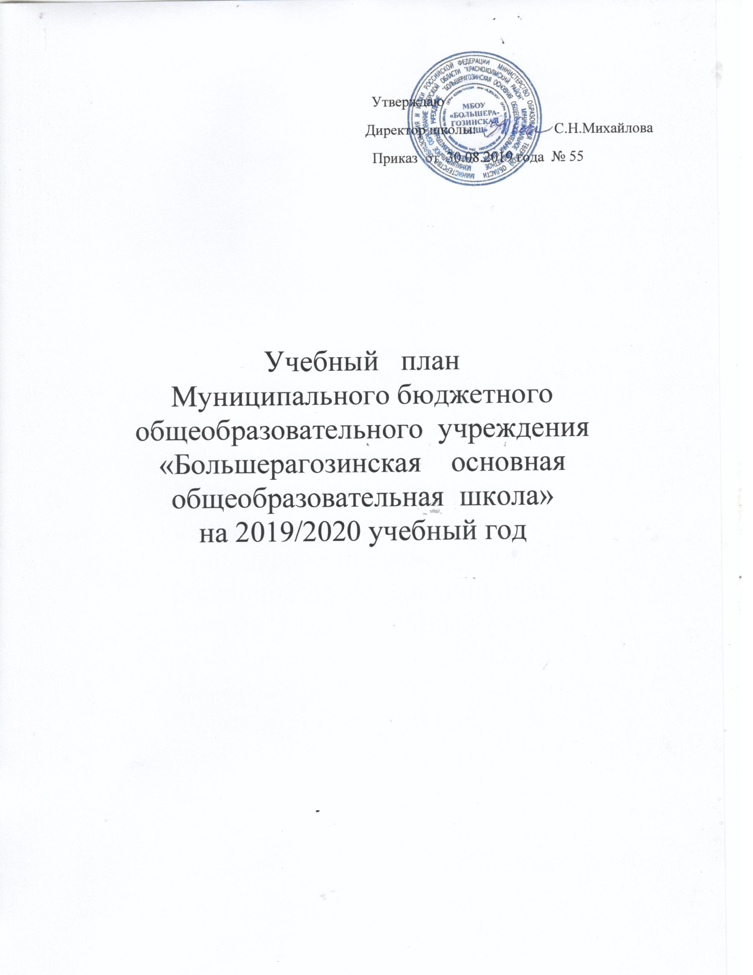
Пояснительная записка к учебному плану
МБОУ «Большерагозинская оош»
на 2019-2020 учебный год
Учебный план МБОУ «Большерагозинская оош» составлен на основе требований федерального государственного образовательного стандарта начального общего образования и федерального государственного образовательного стандарта основного общего образования.
Нормативной правовой основой учебного плана
МБОУ «Большерагозинская оош» являются:
Нормативно-правовой основой учебного плана являются:
- Закон РФ от 29.12.2012 №273-ФЗ «Об образовании в РФ» (ст.2,6,28)
- Постановление Главного государственного санитарного врача РФ от 29 декабря 2010 г. № 189 (ред. от 22.05.2019г) "Об утверждении СанПиН 2.4.2.2821-10 «Санитарно-эпидемиологические требования к условиям и организации обучения в общеобразовательных учреждениях» (зарегистрировано в Минюсте России 03.03.2011, регистрационный номер 19993)
- Приказ Министерства образования и науки РФ от 30.08.2013 г. №1015 «Об утверждении Порядка организации и осуществления образовательной деятельности по основным общеобразовательным программам – образовательным программам начального общего, основного общего и среднего общего образования» (с изменениями и дополнениями).

Учебный план МБОУ «Большерагозинская оош» - нормативный правовой акт, устанавливающий перечень учебных предметов и объем учебного времени, отводимого на их изучение по уровням общего образования на учебный год. Учебный план МБОУ «Большерагозинская оош» является нормативной базой для определения соответствующих объёмов финансирования образовательной деятельности.
Изучение учебных предметов организуется с использованием учебных пособий, входящих в федеральный перечень учебников.
Начальное общее образование
Учебный план МБОУ «Большерагозинская оош» для 1,3,4 классов ориентирован на четырехлетний нормативный срок освоения образовательных программ начального общего образования.
Продолжительность учебного года в 1,3,4 классах составляет 34 недели.
Режим работы МБОУ «Большерагозинская оош» - по 5 –дневной учебной неделе.
Продолжительность урока в 1 классе -35 минут в 1 полугодии, 45 минут во 2 полугодии.
Продолжительность урока в 3,4 классах – 45 минут.
В 2019-2020 учебном году в 1,3,4 классах реализуется федеральный государственного образовательный стандарт начального общего образования.
Учебный план для 1,3,4 классов состоит из двух частей - обязательной части и части, формируемой участниками образовательных отношений.
Обязательная часть учебного плана определяет состав предметных областей и обязательных учебных предметов и учебное время, отводимое на их изучение по классам (годам) обучения.
В обязательной части зафиксированы следующие предметные области:
- русский язык и литературное чтение;
- родной язык и литературное чтение на родном языке;
- иностранные языки;
- математика и информатика;
- обществознание и естествознание;
- -основы религиозных культур и светской этики;
- искусство;
- технология;
- физическая культура.
Предметная область «Русский язык и литературное чтение» представлена следующими учебными предметами: русский язык, литературное чтение, родной (русский) язык, родная (русская) литература. На изучение русского языка в 1, 3 классах отводится по 5 часов в неделю( 4 часа из обязательной части и 1 час и части, формируемойучастниками образовательных отношений), в 4 классе 4 часа в неделю. Учебный предмет «Литературное чтение» изучается в 1,3 классах по 4 часа в неделю, в 4 классе 3 часа в неделю, 1 час передан на изучение курса «Основы религиозных культур и светской этики» (в 2019-2020 учебном году родителями и обучающимися выбран модуль «Основы православной культуры»). Родной (русский) язык изучается в 4 классе 0,5 часа в неделю. Литературное чтение на родном (русском) языке изучается в 4 классе по 0,5 часа в неделю.
Предметная область «Иностранный язык» представлена предметом «иностранный язык» (английский) в 3,4 классах по 2 часа в неделю.
Предметная область «Математика и информатика» представлена учебным предметом «Математика». На освоение содержания математики отводится 4 часа в неделю в 1,3,4 классах.
Предметная область «Обществознание и естествознание» представлена учебным предметом «Окружающий мир». Окружающий мир изучается в 1,3,4 классах по 2 часа в неделю.
Предметная область «Искусство» представлена учебными предметами «Музыка» и «Изобразительное искусство». На изучение музыки в 1,3,4 классах отводится по 1 часу в неделю. Учебный предмет «Изобразительное искусство» изучается также по 1 часу в неделю.
Предметная область и учебный предмет «Технология» изучается по 1 часу в неделю в 1,3,4 классах.
На освоение предметной области и учебного предмета «Физическая культура» выделяется 3 часа в неделю в 1,3,4 классах.
Недельный учебный план начального общего образования
на 2019/20 учебный год для 1,3,4 класса
МБОУ «Большерагозинская оош»
Предметные области | Учебные предметы  классы | Количество часов в неделю
 |  | 1 | 3 | 4
Обязательная часть
Русский язык и литературное чтение | Русский язык | 4 | 4 | 4
 | Литературное чтение | 4 | 4 | 3
Родной язык и литературное чтение на родном языке | Родной (русский) язык | - | - | 0,5
 | Литературное чтение на родном (русском) языке | - | - | 0,5
Иностранный язык | Иностранный язык | - | 2 | 2
Математика и информатика | Математика | 4 | 4 | 4
Обществознание и естествознание | Окружающий мир | 2 | 2 | 2
Основы религиозных культур и светской этики | Основы религиозных культур и светской этики | - | - | 1
Искусство | Музыка | 1 | 1 | 1
 | Изобразительное искусство | 1 | 1 | 1
Технология | Технология | 1 | 1 | 1
Физическая культура | Физическая культура | 3 | 3 | 3
Итого |  | 20 | 22 | 23
Часть, формируемая участниками образовательных отношений |  | 1 | 1 | -
Русский язык и литературное чтение | Русский язык | 1 | 1 | -
Максимально допустимая недельная нагрузка |  | 21 | 23 | 23

Формы промежуточной аттестации учащихся во 1-4 классах:
Русский язык | Диктант с грамматическим заданием
Литературное чтение | Тестовая работа, проверка техники чтения
Иностранный язык | Тестовая работа
Математика | Контрольная работа
Окружающий мир | Тестовая работа
Музыка | Творческая работа
Изобразительное искусство | Творческая работа
Технология | Проектная работа
Физическая культура | Сдача нормативов
Основы православной культуры | Проектная работа

Основное общее образование
В 2019 – 2020 учебном году в 5,7,8,9 классах реализуется федеральный государственный образовательный стандарт основного общего образования.
Продолжительность учебного года в 5,7,8,9 классах -34 учебных недели.
Продолжительность урока в5,7,8,9 классах составляет 45 минут.
Учебный план для 5,7,8,9 классов состоит из двух частей - обязательной части и части, формируемой участниками образовательных отношений.
Обязательная часть учебного плана определяет состав предметных областей и обязательных учебных предметов и учебное время, отводимое на их изучение.
Часть учебного плана, формируемая участниками образовательных отношений, определяет содержание образования, обеспечивающего реализацию интересов и потребностей обучающихся, их родителей (законных представителей), педагогического коллектива школы.
Обязательными предметными областями являются:
- русский язык и литература;
- родной язык и родная литература;
- иностранные языки;
- математика и информатика;
- общественно-научные предметы;
- основы духовно- нравственной культуры России;
- естественно - научные предметы;
- искусство;
- технология;
- физическая культура и основы безопасности жизнедеятельности.
Предметная область «Русский язык и литература» представлена следующими учебными предметами: русский язык, литература.
На изучение русского языка в 5 классе отводится 5 часов в неделю, в 7 классе 4 часа в неделю, в 8 классе 3 часа, в 9 классе 3 часа в неделю.
Учебный предмет «Литература» изучается в 5 классе – 3 часа в неделю, 7 класс - 2 часа в неделю. В 8 классе -2часа,в 9 классе -3 часа в неделю.
Предметная область «Иностранные языки» представлена учебными предметами иностранный язык (немецкий), на изучение которого отводится 3 часа в неделю в 5,7,8,9 классах и второй иностранный язык (английский язык) по 1 часу в неделю в 5,7,8,9 классах.
Предметная область «Математика и информатика» представлена учебными предметами «Математика», «Алгебра», « Геометрия» и « Информатика».
В 5 классе 5 часов в неделю отводится на изучение математики.
В 7,8,9 классах 3 часа в неделю - «Алгебра», 2 часа в неделю «Геометрия». 1 час в неделю «Информатика» в 7,8,9 классах.
Предметная область «Общественно-научные предметы» представлена учебными предметами: история, обществознание, география. История изучается в 5,7,8,9 классах в объеме 2 часа в неделю. Обществознание – 1 час в неделю в 7,8,9 классах.
География – 1 час в неделю в 5 классе, и 2 часа - в 8,7,9 классах.
Предметная область «Основы духовно-нравственной культуры народов России» представлена учебным предметом «Основы духовно-нравственной культуры народов России»(Основы православной культуры). «Основы духовно-нравственной культуры народов России»(Основы православной культуры) изучается в 5 классе в объеме1час.
Предметная область «Естественно - научные предметы» представлена учебным предметом «Биология». Биология изучается в 5 классе в объеме 1 час в неделю, в 7 классе - 2 часа (1 час за счет части, формируемой участниками образовательных отношений), в 8,9 классах на изучение биологии отводится 2 часа. Физика в 7 классе- 2 часа в неделю, в 8 классе- 2 часа в неделю, в 9 классе- 3 часа в неделю. Химия изучается в 8,9 классах- 2 часа в неделю.
Предметная область «Искусство» представлена учебными предметами «Музыка» и «Изобразительное искусство».На изучение музыки отводится по 1 часу в неделю в 5,7,8 классах. На изучение предмета «Изобразительное искусство» отводится по 1 часу в 5,7 классах.
На изучение учебного предмета «Технология» отводится 2 часа в неделю в 5,7 классах, 1 час в неделю в 8 классе.
На освоение учебного предмета «Физическая культура» выделяется 3 часа в неделю в каждом классе.
На изучение предмета ОБЖ отводится 1 час в неделю в 8,9 классах.
Предметная область «Родной язык и литературное чтение на родном языке» и «Родной язык и родная литература» являются обязательными для изучения. Выбор родного языка осуществляется на добровольной основе с учетом мнения обучающихся и их родителей (законных представителей) на основании письменных заявлений родителей (законных представителей). На изучение учебного предмета родной (русский) язык отводится в 9 классе – 0,5 час, на изучение учебного предмета родная (русская) литература в 8 классе отводится – 1час, в 9 классе отводится – 0,5 час.

Недельный учебный план для 5,7,8,9 классов основного общего образования по ФГОС ООО (пятидневная учебная неделя)
МБОУ «Большерагозинская оош»

Предметные области |  |  | Учебные  предметы  Классы |  | Количество часов в неделю
 |  |  |  | 5 |  | 7 | 8 | 9
 | Обязательная часть
Русский язык и литература |  | Русский язык |  | 5 |  | 4 | 3 | 3
 |  | Литература |  | 3 |  | 2 | 2 | 3
Родной язык и родная литература |  | Родной (русский) язык |  | - |  | - |  | 0,5
 |  | Родная (русская) литература |  | - |  | - | 1 | 0,5
Иностранные языки |  | Иностранный язык (немецкий язык) |  | 3 |  | 3 | 3 | 3
 |  | Второй иностранный язык(английский язык) |  | 1 |  | 1 | 1 | 1
Математика и информатика |  | Математика |  | 5 |  | - |  | -
 |  | Алгебра |  | - |  | 3 | 3 | 3
 |  | Геометрия |  | - |  | 2 | 2 | 2
 |  | Информатика |  | - |  | 1 | 1 | 1
Общественно-научные предметы |  | История |  | 2 |  | 2 | 2 | 2
 |  | Обществознание |  |  |  | 1 | 1 | 1
 |  | География |  | 1 |  | 2 | 2 | 2
Основы духовно-нравственной культуры народов России |  | Основы духовно-нравственной культуры народов России |  | 1 |  |  |  | -
Естественно-научные предметы |  | Физика |  | - |  | 2 | 2 | 3
 |  | Химия |  | - |  | - | 2 | 2
 |  | Биология |  | 1 |  | 1 | 2 | 2
Искусство |  | Музыка |  | 1 |  | 1 | 1 | -
 |  | Изобразительное искусство |  | 1 |  | 1 | - | -
Технология |  | Технология |  | 2 |  | 2 | 1 | -
Физическая культура и Основы безопасности жизнедеятельности |  | ОБЖ |  | - |  | - | 1 | 1
 |  | Физическая культура |  | 3 |  | 3 | 3 | 3
Итого |  |  |  | 29 |  | 31 | 33 | 33
Часть, формируемая участниками образовательных отношений |  |  |  | - |  | 1 |  | -
Общественно-научные предметы |  |  | Биология | - |  | 1 |  | -
Максимально допустимая недельная нагрузка |  |  |  | 29 |  | 32 | 33 | 33

Промежуточная аттестация проводиться по учебным предметам учебного плана в следующих формах:
-русский язык: 5-9 классы – диктант, сочинение, изложение, тестирование;
-математика: 5-9 классы - контрольная работа, тестирование;
-иностранный язык: 5-9 классы – тестирование, аудирование, работа с текстом;
-литература: 5-9 классы – анализ художественного текста, тестирование, сочинение;
-физика: 7-9 классы – контрольная работа, тестирование;
-биология: 5-9 классы – тестирование;
-география: 5-9 классы – тестирование;
-информатика: 7-9 классы – тестирование;
-история: 5-9 классы – тестирование;
-обществознание: 5-9 классы – тестирование;
-химия: 8-9 классы – тестирование;
-музыка: 5,7,8 классы - творческий проект;
-ИЗО: 5,7 классы – творческая работа;
-физическая культура: 5-9 классы - сдача нормативов, тестирование

